Администрация города Перми
Планово-экономический департамент

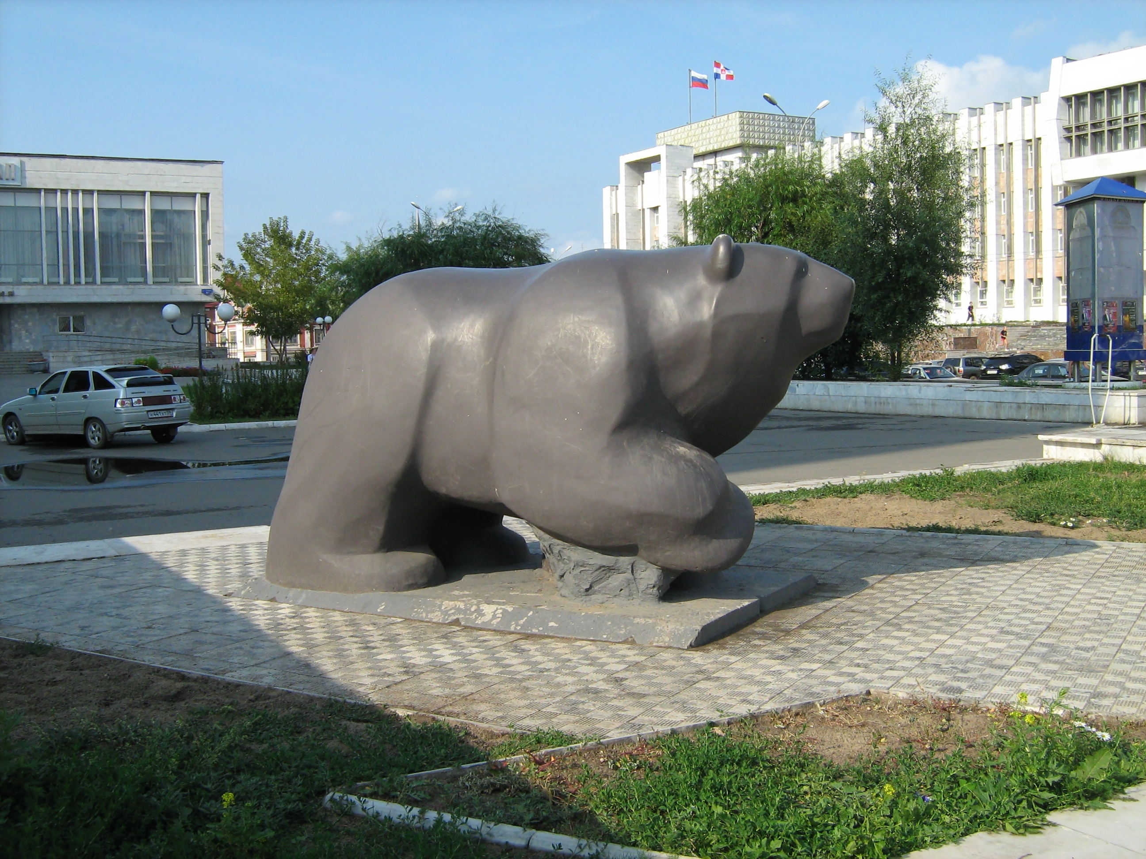

КРАТКИЕ ИТОГИ

СОЦИАЛЬНО-ЭКОНОМИЧЕСКОГО
РАЗВИТИЯ города ПЕРМИ

ЯНВАРЬ-ИЮНЬ
2012 года

Пермь - 2012
.

Основные итоги социально-экономического развития города Перми
за январь-июнь 2012 года

Наименование показателя | Январь-июнь 2012 г. | в % к январю-июню 2011 г.
Численность постоянного населения на 01.01.2012, чел. | 1 000 679 | 100,9 | 
Число родившихся, чел.*** | 5 579 | 112,3 | 
Число умерших, чел.*** | 5 200 | 98,3 | 
Миграционный прирост, чел.*** | 2 655 | 127,4 | 
Оборот крупных и средних организаций, млн. руб. | 444 348,6 | 105,3 | 
Объем отгруженной продукции собственного производства, выполненных работ и услуг, млн. руб. | 308 195,7 | 105 | 
Индекс промышленного производства, % | 101,6 | - | 
Инвестиции в основной капитал по крупным и средним организациям (январь-декабрь 2011 г.), всего, млн. руб. | 10 218,1 | 113,4 | 
Ввод в действие общей площади жилых домов, кв. м | 120 162,0 | 104,1 | 
Перевезено грузов, тыс. т | 378,9 | 93,6 | 
Грузооборот, млн. т-км | 195,9 | 112,8 | 
Оборот розничной торговли, млн. руб. | 133 940,1 | 101,2* | 
Оборот общественного питания, млн. руб. | 8 450,6 | 95,7* | 
Индекс потребительских цен на все товары и платные услуги, март к декабрю предыдущего года | 103,7 | -
Финансовые результаты деятельности предприятий и организаций, млрд. руб.*** | 51,2 | 101,9 | 
Численность работающих на крупных и средних предприятиях, чел.*** | 316 254 | 99,4** | 
Численность зарегистрированных безработных на конец отчетного периода, чел. | 3 694 | 71,3 | 
Среднедушевой денежный доход в среднем за месяц, руб. | 36 655,0 | 108,9 | 
Реальные денежные доходы населения (скорректированные на индекс потребительских цен), % | - | 103,6 | 
Среднемесячная заработная плата работников крупных и средних предприятий города, руб.*** | 27 172,6 | 116,1 | 
Среднедушевые потребительские расходы в среднем за месяц, руб. | 30 265,5 | 107,4 | 
Уровень зарегистрированных преступлений на 10 тыс. населения, единиц | 129,6 | 110,3 | 
* в сопоставимых ценах
** в % к декабрю 2011 г.
*** за январь-май 2012 г.

ЭКОНОМИЧЕСКАЯ АКТИВНОСТЬ

Основные показатели | Оборот крупных и средних организаций (по ОКВЭД), млн. руб. |  |  | Объем отгруженной продукции собственного производства, выполненных работ и услуг, млн. руб.
Основные показатели | Январь-июнь 2012 г. | в % к январю-июню 2011 г. |  | Январь-июнь 2012 г. | в % к январю-июню 2011 г.
Всего | 444 348,6 | 105,3 |  | 308 195,7 | 105,0 | 
в том числе:
Добыча полезных ископаемых | 5 235,3 | 160,0 |  | 5 123,8 | 167,7 | 
Обрабатывающие производства | 233 611,3 | 104,8 |  | 224 181,9 | 104,8 | 
из них:
производство пищевых продуктов | 10 189,9 | 109,6 |  | 9 512,0 | 110,6 | 
обработка древесины | 445,6 | 116,0 |  | 360,2 | 106,1 | 
целлюлозно-бумажное производство, полиграфия | 8 553,4 | 111,1 |  | 8 675,7 | 111,0 | 
производство кокса и нефтепродуктов | - | 103,8 |  | - | 103,7 | 
химическое производство | 19 883,1 | 112,8 |  | 17 821,1 | 117,0 | 
производство резиновых и пластмассовых изделий | 1 055,0 | 136,2 |  | 1 052,2 | 143,7 | 
производство неметаллических минеральных продуктов | 2 369,9 | 139,8 |  | 2 186,3 | 124,2 | 
металлургическое производство | 6 756,5 | 112,4 |  | 6 966,1 | 132,3 | 
производство машин и оборудования | 14 488,6 | 102,6 |  | 13 178,4 | 89,5 | 
производство электрооборудования | 15 070,1 | 97,7 |  | 13 465,4 | 96,6 | 
производство транспортных средств | 9 560,1 | 88,1 |  | 9 535,5 | 97,7 | 
Производство и распределение электроэнергии, газа и воды | 51 233,6 | 95,5 |  | 25 197,2 | 96,6 | 
Строительство | 5 738,5 | 121,5 |  | 6 409,0 | 112,1 | 
Оптовая и розничная торговля, ремонт автотранспортных средств | 108 546,6 | 109,6 |  | 2 631,7 | 129,7 | 
Гостиницы и рестораны | 689,3 | 96,0 |  | 934,4 | 98,8 | 
Транспорт и связь | 25 842,6 | 102,5 |  | 25 033,3 | 97,7 | 
Операции с недвижимым имуществом | 8 811,9 | 104,7 |  | 13 317,2 | 115,8 | 
Госуправление, военная безопасность, социальное обеспечение | 230,5 | 112,1 |  | 201,6 | 100,9 | 
Образование | 2 336,9 | 112,5 |  | 1 935,4 | 111,0 | 
Здравоохранение и социальные услуги | 1 054,8 | 105,7 |  | 1 176,7 | 109,7 | 
Прочие коммунальные, социальные и персональные услуги | 1 013,2 | 116,0 |  | 2 007,7 | 117,6 | 

Динамика оборота крупных и средних организаций

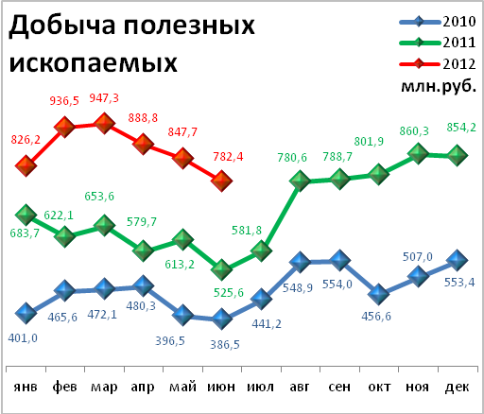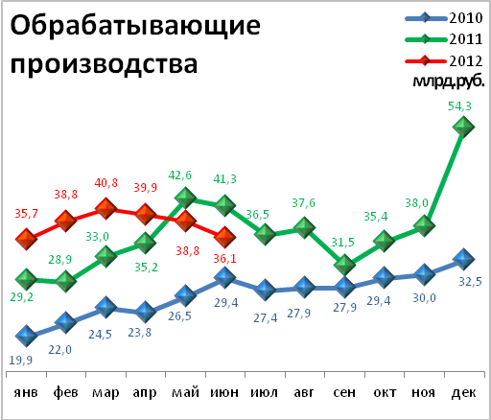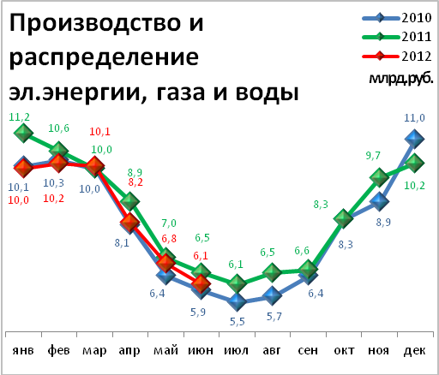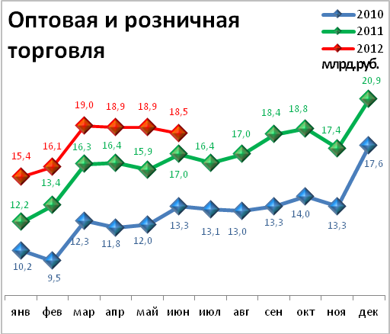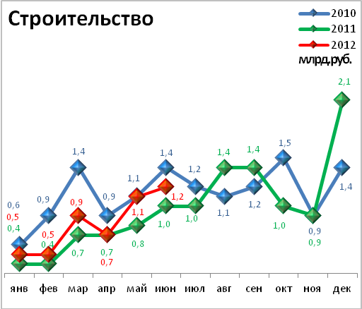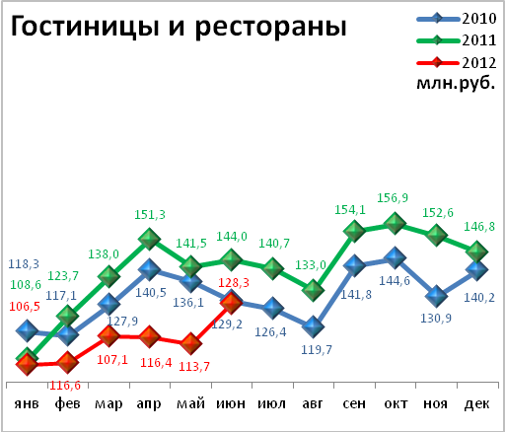

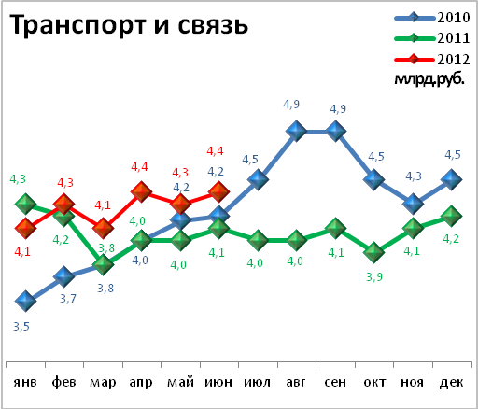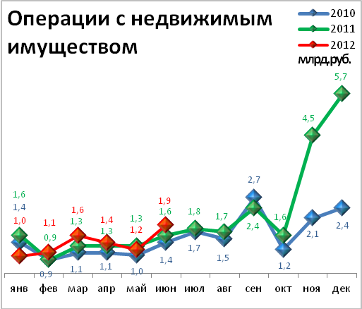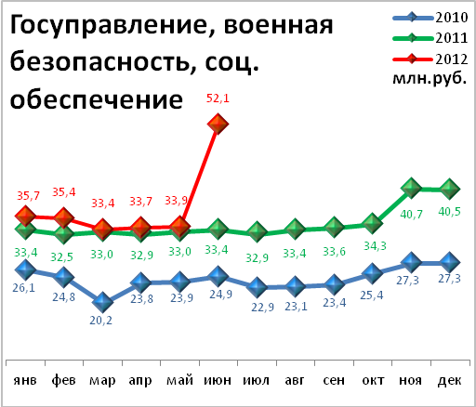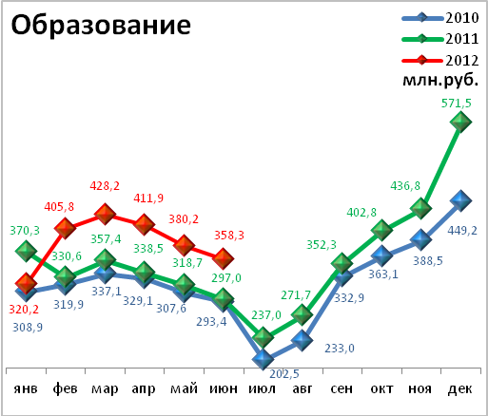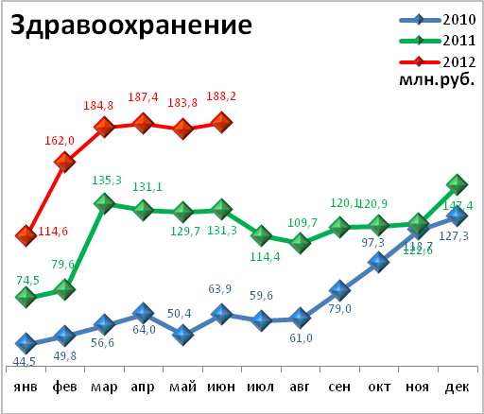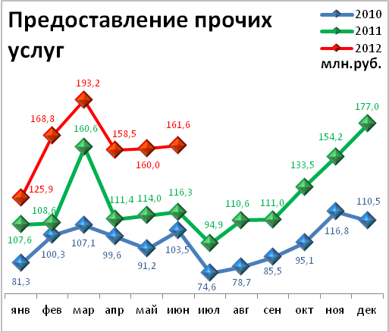

Динамика объема отгруженной продукции собственного производства, выполненных работ и услуг

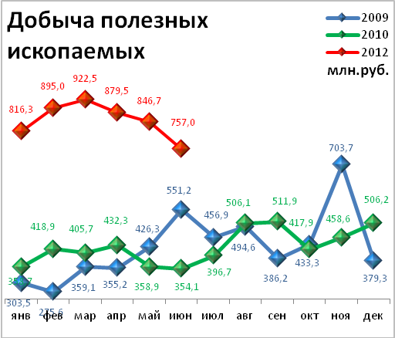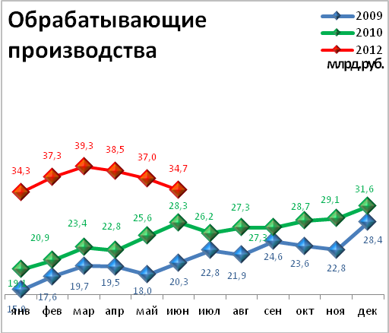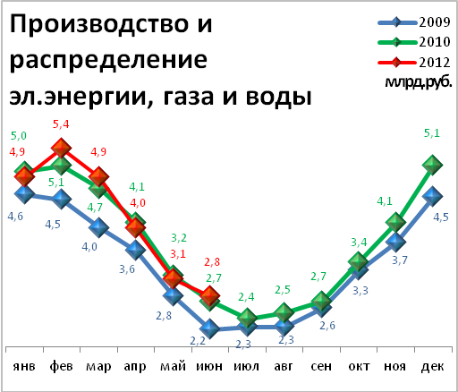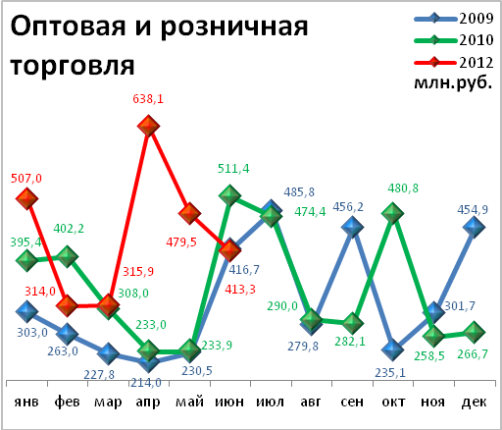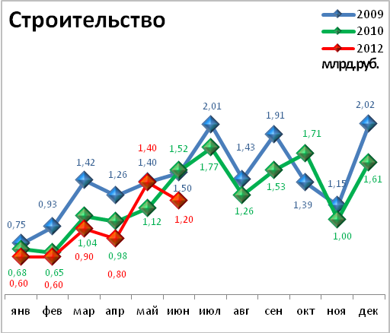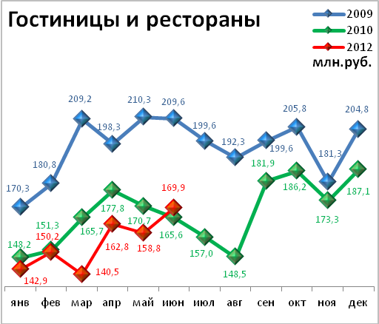

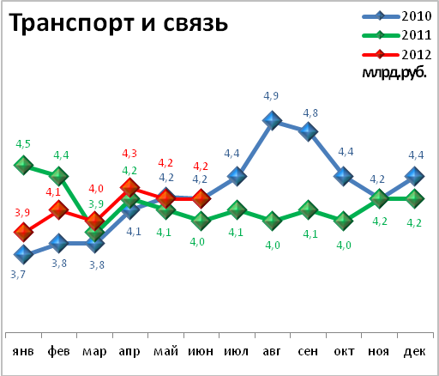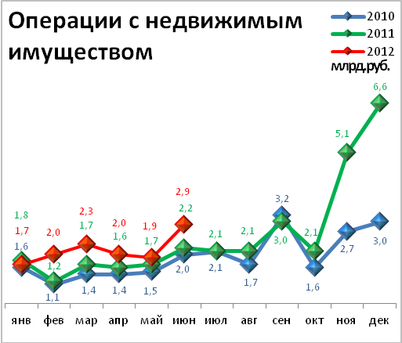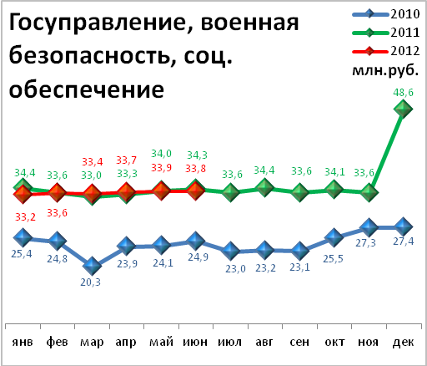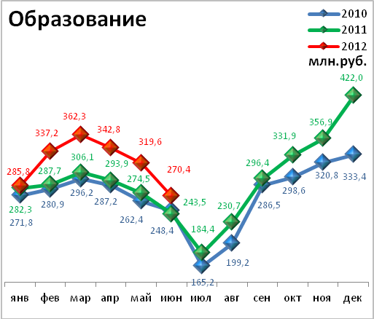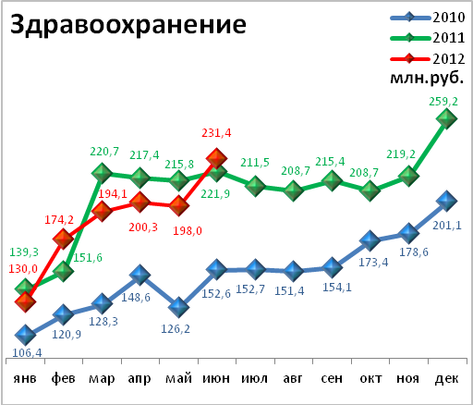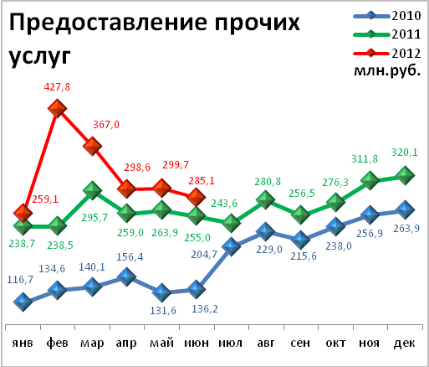

ИНВЕСТИЦИИ И СТРОИТЕЛЬСТВО

Инвестиции в основной капитал по видам экономической деятельности

в январе-марте 2012 года

Наименование показателя | Январь-март  2012 г.,  млн. руб. | В % к январю-марту 2011 г.
Всего | 10 218,1 | 113,4 | 
в том числе по видам деятельности:
Добыча полезных ископаемых | 4 002,6 | 166,0 | 
Обрабатывающие производства | 1 987,0 | 87,1 | 
из них:
производство пищевых продуктов, включая напитки, и табака | 126,1 | 104,1 | 
текстильное и швейное производство | К | в 16,2р. | 
издательская и полиграфическая деятельность | 76,3 | 14,6 | 
производство кокса, нефтепродуктов | - | 50,0 | 
химическое производство | 168,0 | 104,1 | 
производство резиновых и пластмассовых изделий | - | в 9,3р. | 
производство прочих неметаллических минеральных продуктов | 40,6 | 73,9 | 
металлургическое производство | - | 17,0 | 
производство машин и оборудования | 601,2 | 151,5 | 
производство электрических машин и электрооборудования | 24,4 | 150,3 | 
Производство и распределение электроэнергии, газа и воды | 801,5 | 104,9 | 
Строительство | 407,2 | 101,6 | 
Оптовая и розничная торговля; ремонт автотранспортных средств, мотоциклов, бытовых изделий и предметов личного пользования | 132,5 | в 2,5р. | 
Гостиницы и рестораны | 2,1 | 100,2 | 
Транспорт | 686,1 | 81,4 | 
Связь | 400,5 | 147,6 | 
Финансовая деятельность | 130,1 | 77,8 | 
Операции с недвижимым имуществом, аренда и предоставление услуг | 1 225,4 | 102,7 | 
Государственное управление и обеспечение военной безопасности; обязательное социальное обеспечение | 33,5 | 31,1 | 
Образование | 356,5 | в 19,0р. | 
Здравоохранение и предоставление социальных услуг | 409,6 | 112,9 | 
Предоставление прочих коммунальных, социальных и персональных услуг | 43,8 | 27,2 | 

Структура инвестиций в основной капитал

по видам экономической деятельности

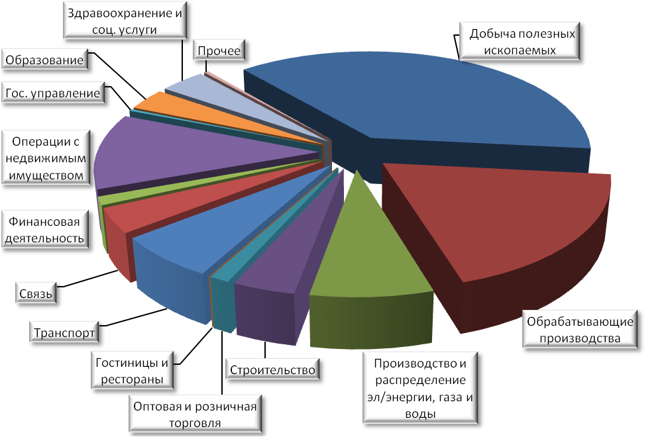

Структура инвестиций в основной капитал

по источникам финансирования
Наименование показателя | Январь-март 2012г., млн. руб. | в % к итогу | Справочно: январь-март 2011г., в % к итогу
Инвестиции в основной капитал – всего | 10 218,1 | 100,0 | 100,0
в том числе по источникам финансирования:
Собственные средства | 7 187,9 | 70,3 | 63,1
из них:
прибыль, остающаяся в распоряжении организации | 3 472,7 | 34,0 | 26,6
амортизация | 3 633,9 | 35,6 | 36,2
Привлеченные средства | 3 030,2 | 29,7 | 36,9
в том числе:
кредиты банков | 903,7 | 8,9 | 2,8
заемные средства других организаций | 257,7 | 2,5 | 2,3
бюджетные средства | 602,8 | 5,9 | 9,0
в том числе:
из федерального бюджета | 499,2 | 4,9 | 4,3
из бюджетов субъектов Федерации | 59,0 | 0,6 | 4,2
средства внебюджетных фондов | 23,1 | 0,2 | 0,4
прочие | 1 242,9 | 12,2 | 22,4

Видовая структура инвестиций в основной капитал

Наименование показателя | Январь-март 2012г., млн. руб. | в % к итогу | Справочно: январь-март 2011г., в % к итогу
Инвестиции в основной капитал | 10 218,1 | 100,0 | 100,0
в том числе:
жилища | 663,3 | 6,5 | 8,0
здания (кроме жилых) и сооружения | 2 673,5 | 26,1 | 31,9
машины, оборудование, транспортные средства | 3 890,4 | 38,1 | 40,0
из них – импортные | 946,3 | 9,3 | 11,9
прочее | 2 990,9 | 29,3 | 20,1

Видовая структура инвестиций в основной капитал, %

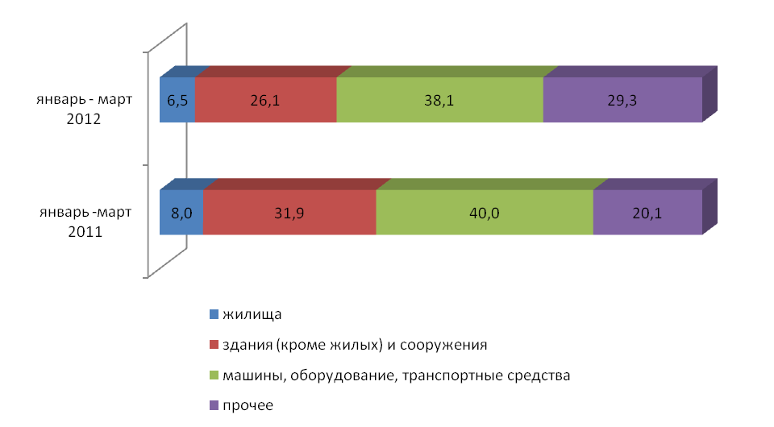

СТРОИТЕЛЬСТВО

Произведено работ по договорам строительного подряда

силами организаций всех форм собственности
Наименование показателя | Январь-июнь 2012 г. | в % к январю-июню 2011 г.
Наименование показателя | млн. руб.
Всего по городу Перми | 6 409,0 | 107,8 | 
в том числе по районам:
Дзержинский | 1 021,8 | 66,3 | 
Индустриальный | 1 185,3 | 122,5 | 
Кировский | - | 86,7 | 
Ленинский | 851,7 | 113,4 | 
Мотовилихинский | 536,0 | в 2,9р. | 
Орджоникидзевский | - | 75,5 | 
Свердловский | 2 727,7 | 114 | 

Ввод в действие общей площади жилых домов
Наименование показателя | Январь-июнь 2012 г. | в % к январю-июнь 2011 г.
Наименование показателя | кв.м
Всего по городу Перми | 120 162 | 104,1 | 
в том числе по районам: |  |  | ▪
Дзержинский | 14 608 | 52 | 
Индустриальный | - | 65 | 
Кировский | - | -
Ленинский | - | -
Мотовилихинский | - | 73 | 
Орджоникидзевский | 32 579 | в 1,9р. | 
Свердловский | - | -
Индивидуальное жилищное строительство | 27 879 | в 1,8р. | 

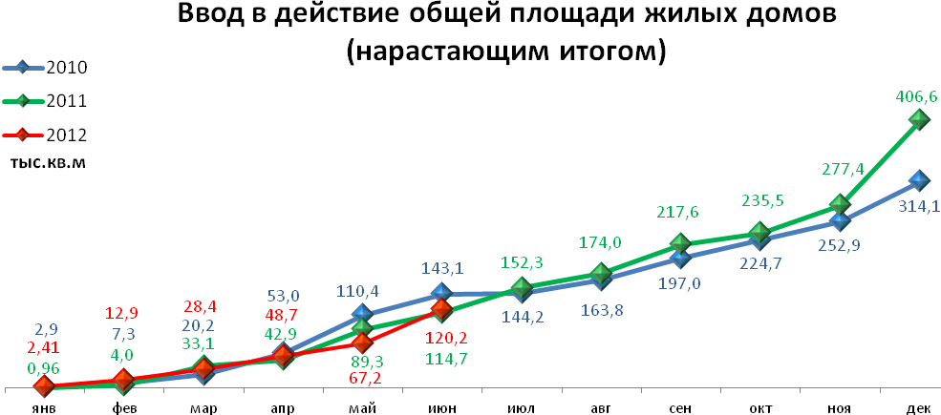

ТРАНСПОРТ

Основные показатели работы автотранспорта

Наименование показателя | Январь-июнь  2012 г. | в % к январю-июню 2011 г.
Перевезено грузов, тыс. т | 378,90 | 93,6 | 
Грузооборот, тыс. т-км | 195 855,10 | 112,8 | 
Перевезено пассажиров, млн. чел. | 141,00 | 93,5 | 
Пассажирооборот, млн. пасс-км | 2 028,30 | 95,7 | 

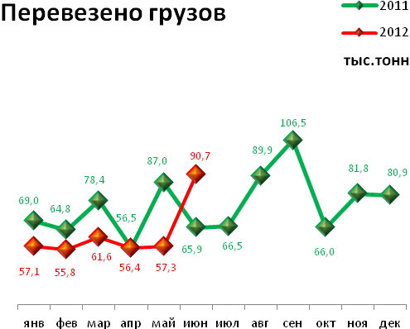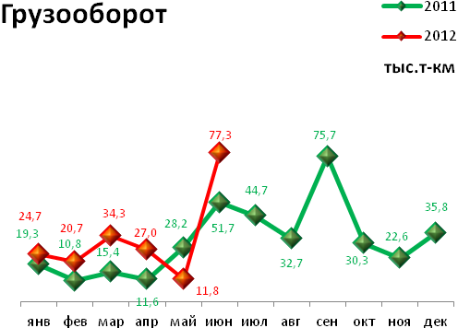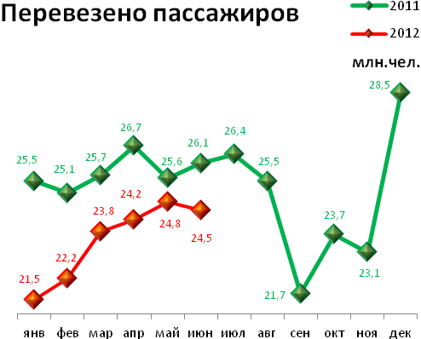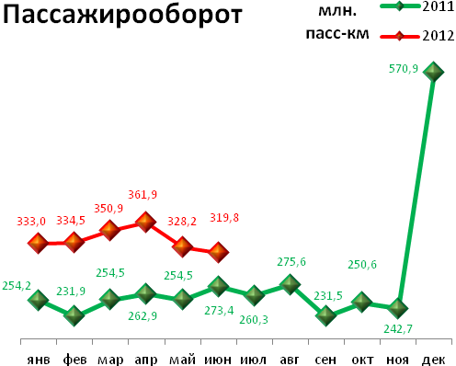

ПОТРЕБИТЕЛЬСКИЙ РЫНОК ТОВАРОВ И УСЛУГ

Основные показатели | Январь-июнь 2012 г. | в % к январю-июню 2011 г.
Основные показатели | Январь-июнь 2012 г. | (в сопоставимых ценах)
Оборот розничной торговли в действующих ценах, всего, млн. руб. | 133 940,1 | 101,2 | 
в том числе:
оборот торгующих организаций | 123 673,2 | 102,3 | 
оборот вещевых, смешанных и продовольственных рынков | 10 266,9 | 90,0 | 
Из общего оборота розничной торговли:
оборот продовольственных товаров | 60 305,1 | 100,7 | 
оборот непродовольственных товаров | 73 635,0 | 101,5 | 
Индекс потребительских цен, июнь к декабрю предыдущего года, % | 103,7 | -

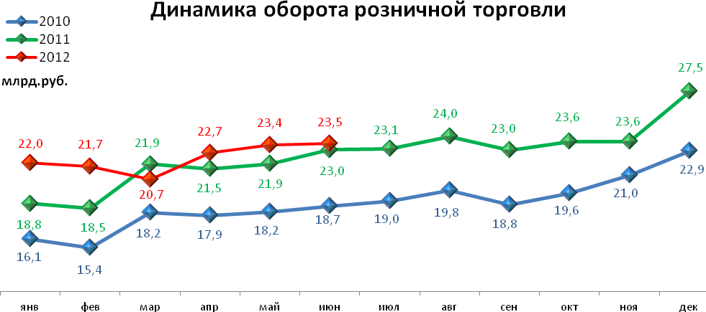

ФИНАНСОВЫЕ РЕЗУЛЬТАТЫ ДЕЯТЕЛЬНОСТИ ОРГАНИЗАЦИЙ

Основные показатели | Январь-май 2012 г. | в % к январю-маю 2011 г.
Основные показатели | тыс. руб.
Всего | 51 209 | 101,9 | 
из них:
Добыча полезных ископаемых | 23 799 | 119,0 | 
Обрабатывающие производства | 21 440 | 108,5 | 
из них:
производство пищевых продуктов | 557 | 147,0 | 
обработка древесины | -44 | -
целлюлозно-бумажное производство, полиграфия | 2 | -
химическое производство | 4 011 | 152,0 | 
производство резиновых и пластмассовых изделий | 50 | в 2,5р. | 
производство неметаллических минеральных продуктов | -16 | -
металлургическое производство | -257 | -
производство машин и оборудования (без производства оружия и боеприпасов) | 691 | 55,0 | 
производство электрооборудования | 1 071 | 64,0 | 
производство транспортных средств | -566 | -
Производство и распределение электроэнергии, газа и воды | 2 125 | 46,0 | 
Строительство | 231 | в 5,2р. | 
Оптовая и розничная торговля | 2 779 | в 2,2р. | 
Гостиницы и рестораны | 37 | 140,0 | 
Транспорт и связь | 2 356 | 84 | 
Финансовая деятельность | -49 | -
Операции с недвижимым имуществом | -1 549 | 12,0 | 
Госуправление, военная безопасность, социальное обеспечение | 12 | 135,0 | 
Образование | 4 | -
Здравоохранение и социальные услуги | 15 | 54,0 | 
Предоставление прочих услуг | 9 | 41,0 | 

РЫНОК ТРУДА и БЕЗРАБОТИЦА

Основные показатели | Январь-май 2012г. | в % к январю-маю 2011г.
Численность работающих на крупных и средних предприятиях – всего, чел. | 316 254 | 99,4 | 
в том числе по отраслям:
Добыча полезных ископаемых | 2 234 | 104,8 | 
Обрабатывающие производства | 90 942 | 100,7 | 
Производство и распределение электроэнергии, газа и воды | 11 302 | 99,3 | 
Строительство | 11 846 | 98,8 | 
Оптовая и розничная торговля | 19 880 | 116,5 | 
Гостиницы и рестораны | 2 156 | 83,6 | 
Транспорт и связь | 28 185 | 95,9 | 
Финансовая деятельность | 14 975 | 107,2 | 
Операции с недвижимым имуществом | 25 805 | 103,1 | 
Госуправление, военная безопасность, социальное обеспечение | 31 037 | 94,1 | 
Образование | 37 451 | 94,1 | 
Здравоохранение и социальные услуги | 31 689 | 97,7 | 
Предоставление прочих услуг | 8 372 | 98,8 | 

 | Декабрь 2011г. | Январь 2012г. | Июнь 2012 г. | Июнь 2012 г.
 |  |  |  | в % к декабрю 2011г.
Численность граждан, обратившихся за содействием в поиске подходящей работы, на конец отчетного периода | 5 532 | 5 913 | 4 169 | 75,4 | 
из них:
незанятые граждане | 5 524 | 5 907 | 4 010 | 72,6 | 
Численность безработных граждан, на конец отчетного периода | 5 183 | 5 145 | 3 694 | 71,3 | 
в том числе получают пособие по безработице | 4 880 | 4 962 | 3 565 | 73,1 | 
Численность граждан, принимавших участие в оплачиваемых общественных работах | 65 | 1 | 392 | 603,1 | 
из них безработные граждане | 65 | 1 | 185 | 284,6 | 
Заявленная работодателями потребность в работниках на конец отчетного периода | 20 344 | 25 573 | 22 575 | 111,0 | 
из них:
по рабочим профессиям | 17 226 | 22 214 | 18 156 | 105,4 | 
с оплатой труда выше прожиточного минимума | 16 326 | 20 602 | 16 453 | 100,8 | 
Число граждан, нашедших работу (доходное занятие) | 667 | 364 | 3 993 | 598,7 | 
из них безработные граждане | 499 | 286 | 322 | 64,5 | 

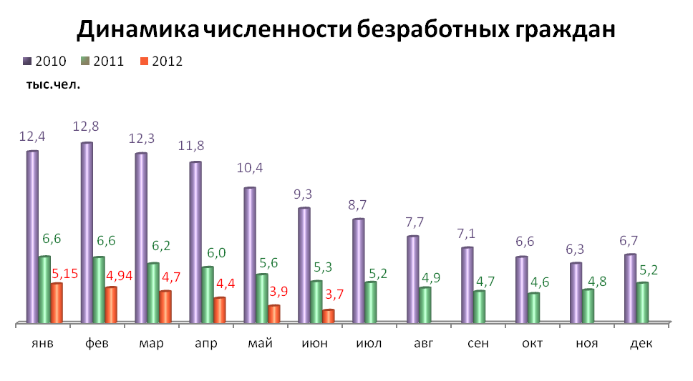

МАТЕРИАЛЬНОЕ ПОЛОЖЕНИЕ НАСЕЛЕНИЯ
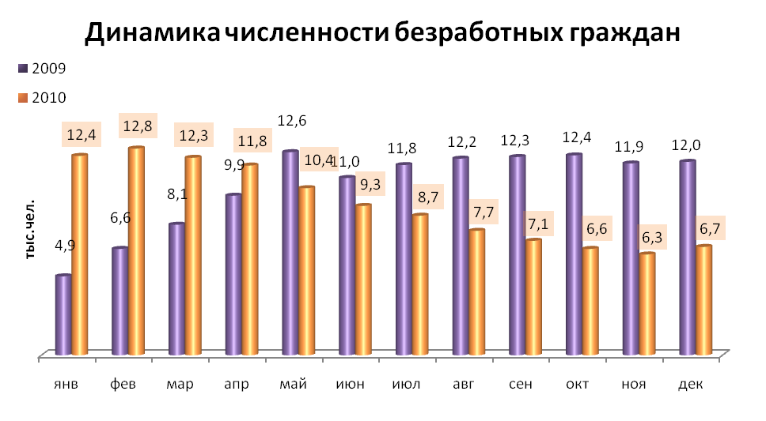
Основные показатели | Январь-май 2012г. | в % к январю-маю 2011г.
Среднемесячная заработная плата работников крупных и средних предприятий города - всего, руб.: | 27 172,6 | 116,1 | 
в т.ч. по отраслям:
Добыча полезных ископаемых | 44 346,0 | 114,6 | 
Обрабатывающие производства | 27 442,9 | 111,8 | 
Производство и распределение электроэнергии, газа и воды | 30 994,2 | 111,8 | 
Строительство | 26 794,3 | 119,0 | 
Оптовая и розничная торговля, ремонт автотранспортных средств | 22 639,3 | 107,6 | 
Гостиницы и рестораны | 16 135,2 | 114,9 | 
Транспорт и связь | 26 833,3 | 109,1 | 
Финансовая деятельность | 44 128,1 | 102,7 | 
Операции с недвижимым имуществом | 33 686,4 | 118,2 | 
Госуправление, военная безопасность, социальное обеспечение | 30 732,6 | 130,9 | 
Образование | 18 764,7 | 123,5 | 
Здравоохранение и социальные услуги | 18 742,3 | 125,2 | 
Предоставление прочих услуг | 21 230,6 | 117,9 | 

ДЕМОГРАФИЧЕСКАЯ СИТУАЦИЯ

Наименование показателя | Январь-май 2012г. | в % к январю-маю  2011 г.
Родившихся - всего, чел. | 5 579 | 112,3 | 
в расчете на 1000 населения | 13,4 | 110,7 | 
Умерших - всего, чел. | 5 200 | 98,3 | 
в расчете на 1000 населения | 12,5 | 96,9 | 
Умерших детей до 1 года - всего, чел. | 37 | 119,4 | 
в расчете на 1000 родившихся | 6,8 | 115,3 | 
Естественная убыль, чел. | 379 | - | 
в расчете на 1000 населения | 0,9 | - | 
Число браков, ед. | 2 239 | 99,6 | 
Число разводов, ед. | 1 816 | 99,6 | 
Миграционный прирост/убыль, чел. | 2655 | 127,4 | 

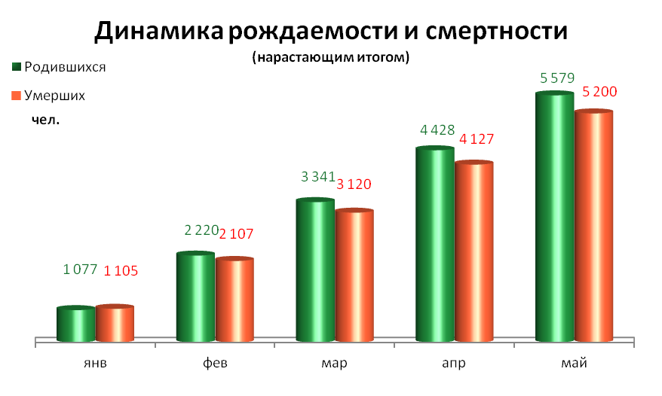

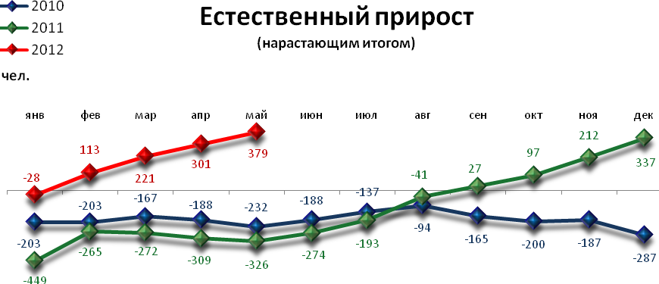
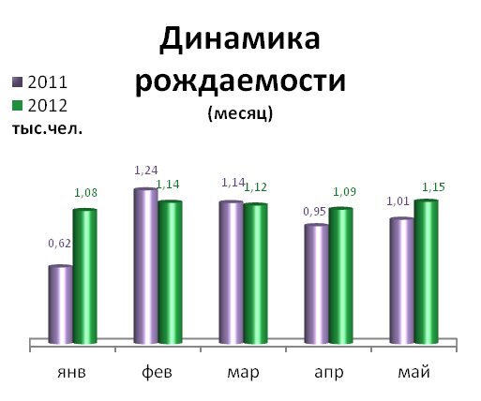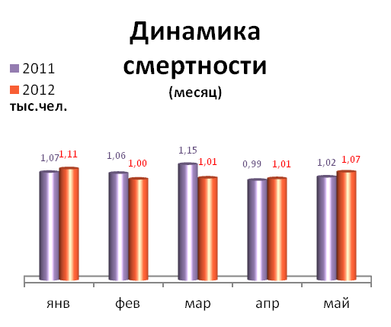

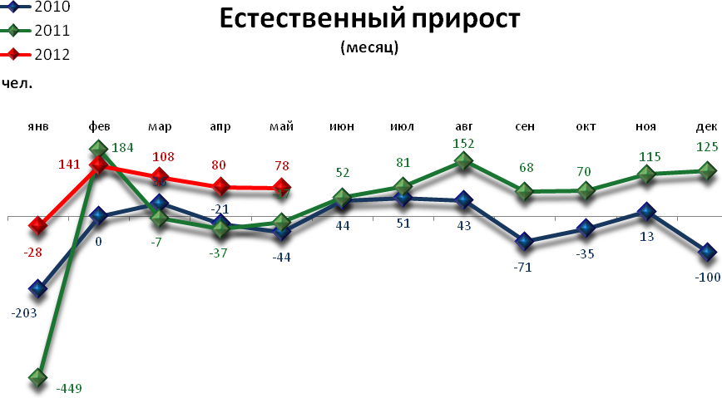

ПРЕСТУПНОСТЬ

Основные показатели | Январь-июнь 2012 г. | в % к январю-июню 2011 г.
Зарегистрировано преступлений, всего случаев | 12 972 | 111,3 | 
из них: |  |  | ▪
умышленные убийства | 47 | 81 | 
изнасилования | 15 | 125 | 
кражи | 5 676 | 101,4 | 
в т.ч. транспортных средств | 180 | в 1,8р. | 
грабежи | 888 | 96,8 | 
разбои | 117 | 89,3 | 
мошенничество | 1 868 | в 1,8р. | 
хулиганство | 31 | 110,7 | 
наркобизнес | 758 | в 1,6р. | 
Уровень преступности на 10 тыс. жителей | 129,6 | 110,3 | 
Раскрываемость преступлений, % | 48 | 95,6 | 

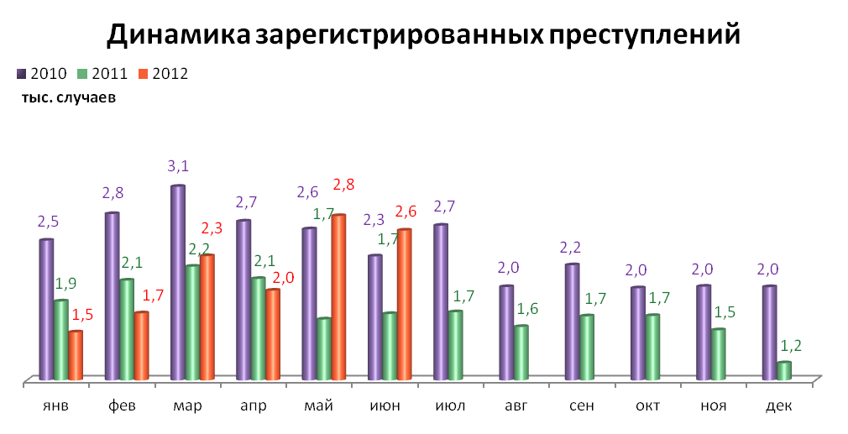

СОЦИАЛЬНО-ЭКОНОМИЧЕСКОЕ ПОЛОЖЕНИЕ РАЙОНОВ г. ПЕРМИ

в январе-июне 2012 г.

Основные показатели | Город | Административные районы
Основные показатели | Город | Дзержинский | Индустриальный | Кировский | Ленинский | Мотовилихинский | Орджоникидзевский | Свердловский
Численность постоянного населения на 01.01.2012, тыс. чел | 1 000,7 | 157,6 | 159,7 | 128,0 | 50,5 | 182,0 | 111,2 | 211,7
Объем отгруженных товаров собственного производства, выполненных работ и услуг
Добыча полезных ископаемых, млн. руб. | 5 123,8 | 70,5 | 203,9 | 27,3 | 4 804,2 | 0,0 | 11,7 | 6,2
Обрабатывающие производства, млн. руб. | 224 181,9 | 3 677,3 | 155 912,9 | 10 078,8 | 1 592,8 | 11 768,7 | 16 571,0 | 24 580,5
Производство и распределение электроэнергии, газа и воды, млн. руб. | 25 197,2 | 113,9 | 1 736,1 | 69,5 | 24,9 | 683,9 | 1 253,9 | 21 315,0
Инвестиции в основной капитал
Инвестиции в основной капитал  за январь-март 2012 г., млн. руб. | 10 218,1 | 330,8 | 1 314,4 | 187,1 | 6 070,5 | 223,0 | 248,0 | 1 844,3
в % к январю-марту 2011 г. | 113,4 | 43,8 | 64,5 | 152,1 | 136,9 | 74,1 | в 4,4 р. | 141,3
Строительство
Объем работ, выполненный по виду деятельности «Строительство», млн. руб. | 6 409,0 | 1 021,8 | 1 185,3 | - | 851,7 | 536,0 | - | 2 727,7
в % к январю-июню 2011 г. | 107,8 | 66,3 | 122,5 | 86,7 | 113,4 | в 2,9р. | 75,5 | 114,0
Ввод в действие жилых домов, кв. м общей площади | 120 162 | 14 608 | - | - | - | - | 32 579 | -
в % к январю-июню 2011 г. | 104,1 | 51,7 | 65,3 | - | - | 72,9 | в 1,9р. | -
Финансы*
Финансовый результат крупных и средних предприятий и организаций, млн. руб. | 51 209,4 | 1 443,9 | 20 135,4 | 1 007,2 | 27 318,2 | -705,0 | 1 171,1 | 838,7
Число прибыльных организаций в % к их общему числу | 73,4 | 70,0 | 74,6 | 78,9 | 69,8 | 73,1 | 77,4 | 74,9
Сумма прибыли, млн. руб. | 57 773,6 | 1 975,7 | 20 853,0 | 1 078,1 | 27 568,1 | 274,6 | 1 194,5 | 4 829,6
Число убыточных организаций в % к их общему числу | 26,6 | 30,0 | 25,4 | 21,1 | 30,2 | 26,9 | 22,6 | 25,1
Сумма убытка, млн. руб. | 6 564,1 | 531,8 | 717,6 | 70,9 | 249,9 | 979,6 | 23,4 | 3 990,9
* за январь - май 2012 года

СРАВНИТЕЛЬНЫЙ АНАЛИЗ
СОЦИАЛЬНО-ЭКОНОМИЧЕСКОГО РАЗВИТИЯ
РОССИЙСКОЙ ФЕДЕРАЦИИ, ПЕРМСКОГО КРАЯ И ГОРОДА ПЕРМИ

Динамика объема работ,
выполненных по виду деятельности «Строительство»

 | Российская Федерация |  | Пермский край |  | Пермь
 | Млрд. рублей | в % к соответствующему периоду предыдущего года | Млн. руб. | в % к соответствующему периоду предыдущего года | Млн. руб. | в % к соответствующему периоду предыдущего года
Январь | 234,7 | 111,7 | 2 409,8 | 68,9 | 589,7 | 70,7
Февраль | 240,4 | 106,8 | 2 665,1 | 81,8 | 617,6 | 110,0
Март | 318,8 | 99,3 | 3 769,8 | 73,3 | 876,5 | 93,8
Апрель | 365,2 | 103,8 | 3 687,3 | 83,4 | 844,1 | 87,3
Май | 401,1 | 107,1 | 4 989,5 | 92,4 | 1 386,4 | 147,1
Июнь | 509,1 | 105,3 | 5 438,1 | 70,1 | 1 169,1 | 112,1

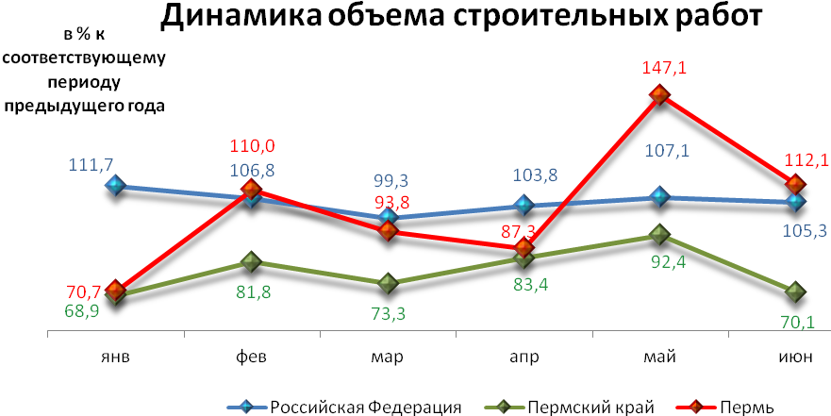

Динамика ввода в действие жилых домов

 | Российская Федерация |  | Пермский край |  | Пермь
 | Млн. кв. м общей площади | в % к соответствующему периоду предыдущего года | Тыс. кв. м общей площади | в % к соответствующему периоду предыдущего года | Тыс. кв. м общей площади | в % к соответствующему периоду предыдущего года
Январь | 3,1 | 121,5 | 15,4 | 69,3 | 2,41 | 250,0
Февраль | 2,8 | 105,0 | 25,1 | 115,7 | 10,40 | 340,0
Март | 3,9 | 96,0 | 45,1 | 76,1 | 15,64 | 53,8
Апрель | 2,9 | 94,4 | 35,1 | 131,6 | 20,23 | 210,0
Май | 3,1 | 107,0 | 47,3 | 69,2 | 18,48 | 39,2
Июнь | 5,2 | 96,8 | 69,0 | 150,7 | 53,01 | 210,0

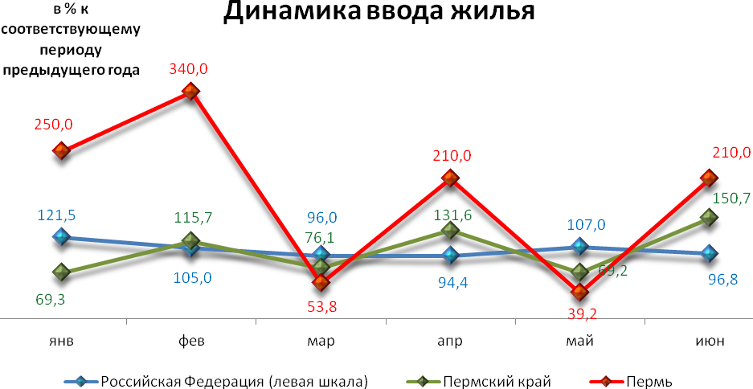

Динамика оборота розничной торговли

 | Российская Федерация |  | Пермский край |  | Пермь
 | Млрд. рублей | в % к соответствующему периоду предыдущего года | Млн. рублей | в % к соответствующему периоду предыдущего года | Млн. рублей | в % к соответствующему периоду предыдущего года
Январь | 1 519,6 | 107,3 | 29 699,7 | 107,9 | 21 999,9 | 116,8
Февраль | 1 515,2 | 107,8 | 29 577,0 | 110,5 | 21 701,5 | 117,4
Март | 1 631,3 | 107,3 | 31 810,5 | 107,8 | 20 674,5 | 94,5
Апрель | 1 641,4 | 106,5 | 32 058,7 | 104,6 | 22 732,7 | 105,6
Май | 1 701,7 | 106,8 | 33 010,2 | 104,5 | 23 370,8 | 106,7
Июнь | 1 739,7 | 106,9 | 33 162,6 | 100,5 | 23 460,7 | 102,0

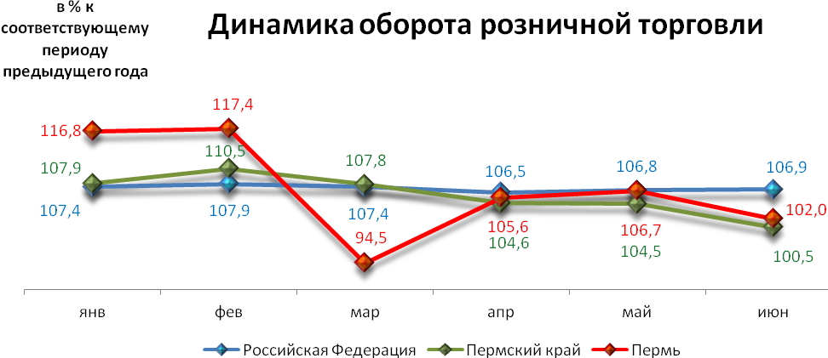

Индексы потребительских цен и тарифов на товары и услуги

 | Российская Федерация |  | Пермский край
 | к предыдущему периоду | к декабрю предыдущего года | к предыдущему периоду | к декабрю предыдущего года
Январь | 100,5 | 100,5 | 100,7 | 100,7
Февраль | 100,4 | 100,9 | 100,3 | 101,0
Март | 100,6 | 101,5 | 100,8 | 101,8
Апрель | 100,3 | 101,8 | 100,4 | 102,2
Май | 100,5 | 102,3 | 100,4 | 102,6
Июнь | 100,9 | 103,2 | 101,1 | 103,7

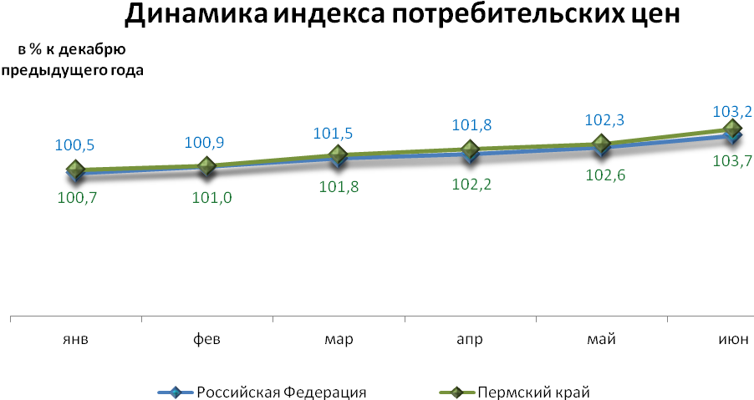

Среднемесячная номинальная начисленная заработная плата

 | Российская Федерация |  | Пермский край |  | Пермь
 | руб. | в % к соответствующему периоду предыдущего года | руб. | в % к соответствующему периоду предыдущего года | руб. | в % к соответствующему периоду предыдущего года
Январь | 23 746,0 | 115,1 | 19 419,6 | 114,5 | 25 648,6 | 112,5
Февраль | 24 036,0 | 116,3 | 18 819,6 | 113,9 | 25 409,3 | 116,5
Март | 25 487,0 | 113,0 | 20 239,8 | 112,3 | 27 242,3 | 113,2
Апрель | 25 800,0 | 115,1 | 21 129,4 | 116,9 | 28 653,5 | 119,8
Май | 26 385,0 | 116,5 | 21 044,2 | 115,1 | 28 653,5 | 119,8

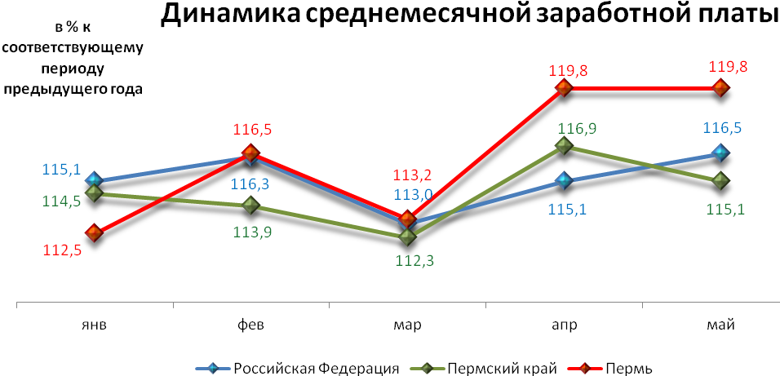

Динамика численности безработных

 | Российская Федерация |  | Пермский край |  | Пермь
 | тыс. человек | в % к предыдущему месяцу | человек | в % к предыдущему месяцу | человек | в % к предыдущему месяцу
Январь | 1 298,0 | 100,9 | 27 484,0 | 77,1 | 5 145,0 | 99,3
Февраль | 1 331,0 | 102,6 | 28 266,0 | 76,4 | 4 935,0 | 95,2
Март | 1 313,0 | 98,7 | 27 953,0 | 78,4 | 4 723,0 | 91,1
Апрель | 1 254,0 | 95,5 | 25 963,0 | 76,9 | 4 363,0 | 84,2
Май | 1 185,0 | 94,5 | 24 137,0 | 78,2 | 3 936,0 | 75,9
Июнь | 1 127,0 | 95,1 | 22 843,0 | 78,0 | 3 694,0 | 71,3

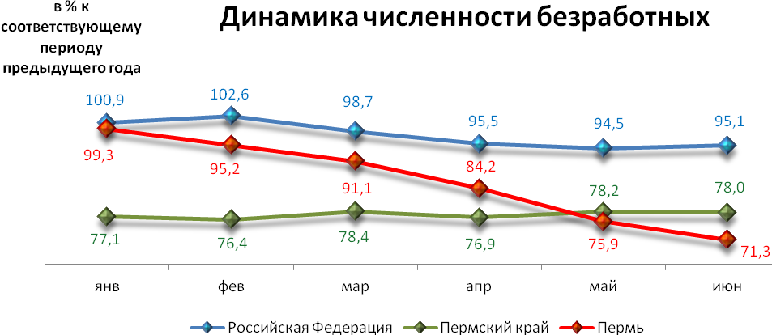

При подготовке Кратких итогов социально-экономического развития города Перми за январь-июнь 2012 года использовались данные Территориального органа Федеральной службы государственной статистики по Пермскому краю, ГУ Центр занятости населения города Перми Пермского края и информация, представленная функциональными органами администрации города Перми.

Исполнитель:
отдел анализа и прогнозирования
Планово-экономического департамента администрации города Перми
Оленева Евгения Владиславовна
212 19 97

